LAPORAN PRAKTIKUM PEMROGRAMAN WEB
MODUL 1: INSTALASI SOFTWARE



Disusun Oleh:
Nama: Andhika Yuridho
NIM: 707012500059
Kelas: D4SIKC-49-04
Mata Kuliah: Pemrograman Web

UNIVERSITAS TELKOM
FAKULTAS ILMU TERAPAN
JURUSAN S1 TERAPAN SISTEM INFORMASI KOTA CERDAS
TAHUN AJARAN 2026
- Tujuan
Setelah mengikuti praktikum ini mahasiswa diharapkan dapat:
1. Mengenal dan menginstall XAMPP
2. Mengenal dan menginstall Node Js
3. Mengenal dan menginstall Git
4. Mengenal dan menginstall Botstrap Studio
5. Mengenal dan menginstall Mobiraise
6. Mampu mengimplementasikan website builder sebagai tampilan frontend

- Alat dan Bahan
Alat dan bahan yang digunakan dalam praktikum Instalasi Software ini meliputi sebuah laptop atau komputer dengan spesifikasi minimal prosesor dual core, RAM 4 GB, ruang penyimpanan kosong minimal 10 GB, serta menggunakan sistem operasi Windows, Linux, atau macOS yang dilengkapi dengan koneksi internet yang stabil. Perangkat lunak yang digunakan terdiri dari XAMPP sebagai web server lokal untuk pengembangan aplikasi web berbasis PHP dan MySQL, Node.js untuk menjalankan JavaScript dan mengelola dependensi pengembangan web modern, Git sebagai sistem version control untuk pengelolaan kode sumber, Bootstrap Studio dan Mobirise sebagai website builder untuk membangun tampilan frontend secara visual dan responsif, serta web browser seperti Google Chrome atau Mozilla Firefox untuk pengujian dan visualisasi hasil pengembangan website.

- Langkah-Langkah Praktikum
- Instalasi XAMPP
- Unduh XAMPP dari situs resmi https://www.apachefriends.org/download.html
- Setelah itu, pengguna akan memperoleh berkas instalasi dari XAMPP. Silakan klik dua kali pada berkas tersebut untuk memulai proses instalasi.
- Jika muncul seperti ini:
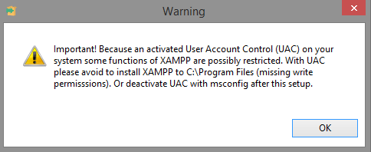
Silakan klik tombol OK untuk melanjutkan.
- Selanjutnya, silakan tekan tombol Next untuk melanjutkan ke tahap berikutnya.
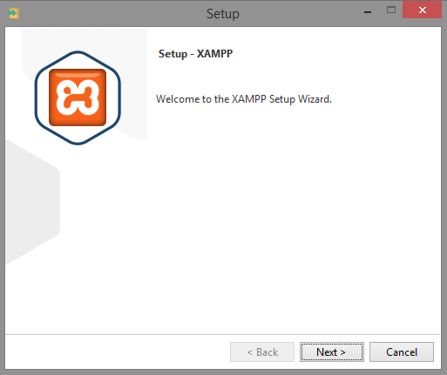
- Selanjutnya, XAMPP akan meminta pengguna untuk memilih komponen yang akan diinstal. Disarankan untuk mencentang semua opsi seperti yang ditunjukkan pada gambar di bawah ini. Setelah itu, klik Next untuk melanjutkan proses instalasi.
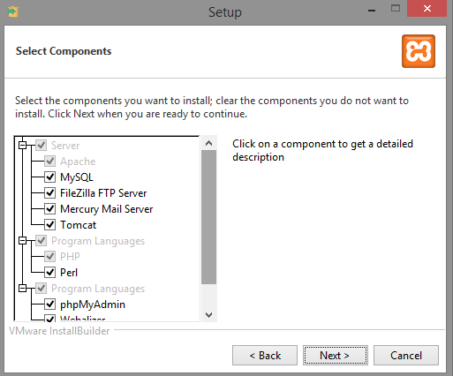
- Selanjutnya, pengguna akan diminta untuk menentukan lokasi instalasi. Biarkan pengaturan default pada C:\xampp, kemudian klik Next untuk melanjutkan proses instalasi.
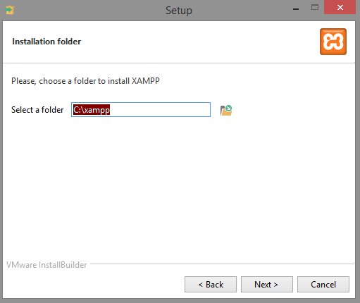
- Pada langkah ini, pengguna diminta untuk memilih bahasa yang akan digunakan dalam XAMPP Control Panel untuk sistem operasi Windows. Tersedia beberapa pilihan bahasa yang dapat dipilih melalui menu dropdown. Secara default, bahasa yang dipilih adalah English. Setelah menentukan bahasa yang diinginkan, klik tombol Next untuk melanjutkan proses instalasi.
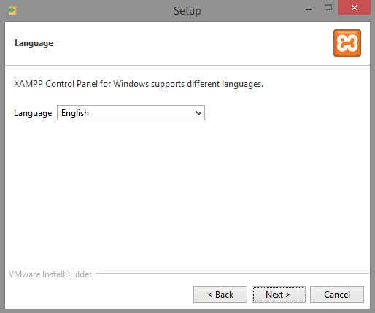
- Pada langkah ini, proses instalasi XAMPP siap untuk dimulai. Pengguna dapat meninjau kembali pengaturan sebelumnya sebelum melanjutkan. Untuk memulai instalasi, klik tombol Next. Jika ingin kembali ke langkah sebelumnya untuk melakukan perubahan, klik Back, atau pilih Cancel untuk membatalkan proses instalasi.
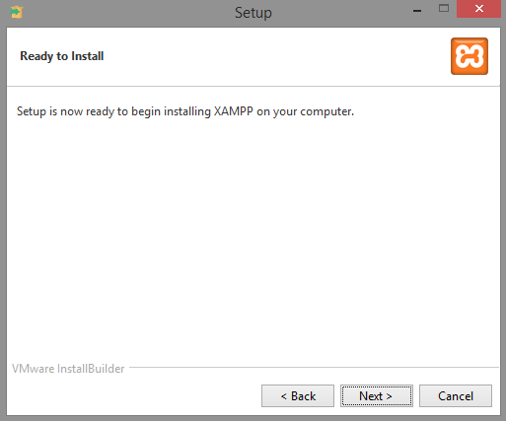
- Pada langkah ini, proses instalasi XAMPP sedang berlangsung. Sistem sedang mengekstrak dan menyalin file yang diperlukan ke direktori instalasi yang telah dipilih sebelumnya. Pengguna disarankan untuk menunggu hingga proses ini selesai sebelum melanjutkan ke tahap berikutnya. Selama instalasi berlangsung, tombol Next tidak dapat diklik, namun pengguna dapat membatalkan proses dengan memilih Cancel jika diperlukan.
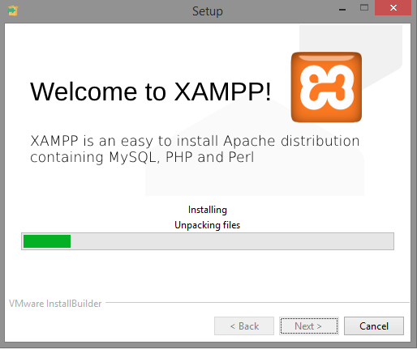
- Untuk menyelesaikan proses instalasi, klik tombol Finish.
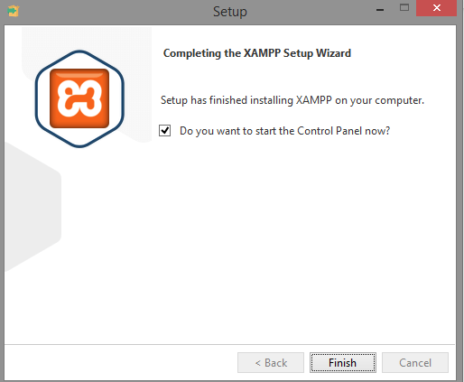

- Menjalankan XAMPP & Pengujian Apache–MySQL
- Jalankan XAMPP Control Panel melalui menu Start atau shortcut desktop.
- Tekan tombol Start pada modul Apache dan MySQL hingga status berubah menjadi Running.
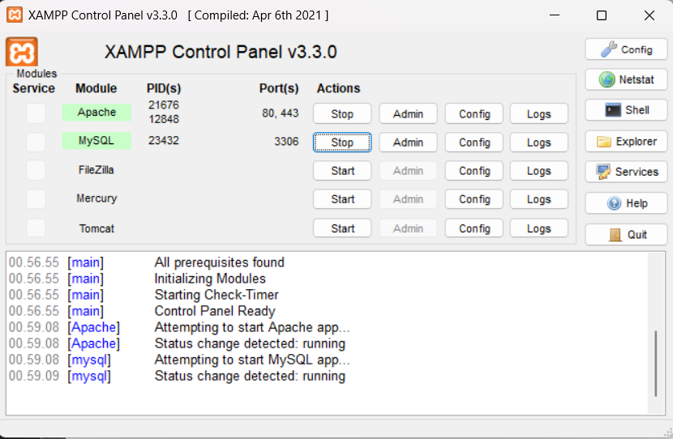
- Apache berfungsi sebagai web server untuk menjalankan dan menampilkan aplikasi web berbasis HTML, CSS, JavaScript, dan PHP.
- MySQL berfungsi sebagai sistem manajemen basis data untuk menyimpan dan mengelola data aplikasi web.
- Modul lain pada XAMPP:
  - FileZilla: server FTP untuk transfer file.
  - Mercury: server email untuk kebutuhan pengujian email lokal.
- Lakukan pengujian Apache dengan membuka browser dan mengakses http://localhost
- Jika Apache berjalan normal, halaman dashboard XAMPP akan tampil di browser.
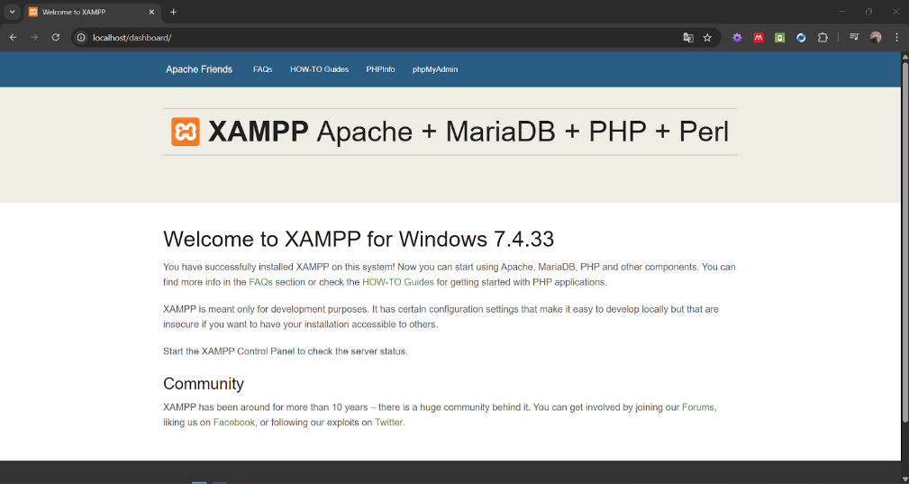
- Lakukan pengujian MySQL dengan mengakses http://localhost/phpmyadmin
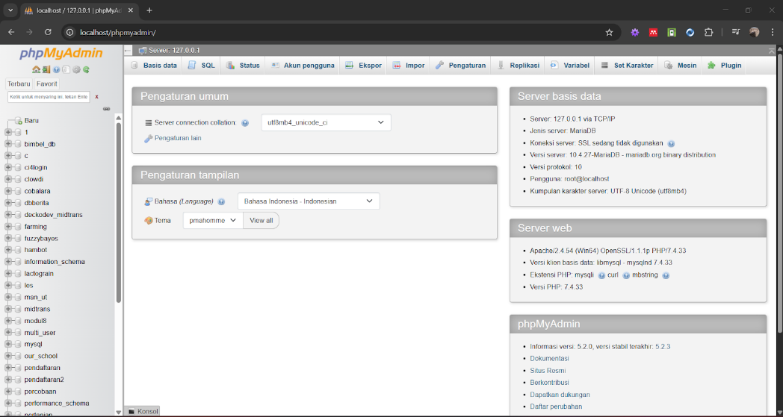
- phpMyAdmin digunakan untuk membuat database, tabel, dan mengelola data MySQL.
- Folder htdocs (C:\xampp\htdocs) berfungsi sebagai root directory web server Apache.
- Seluruh file dan folder proyek website harus ditempatkan di dalam htdocs agar dapat diakses melalui browser menggunakan alamat localhost.

- Instalasai Node Js
- Unduh Node.js melalui situs resmi https://nodejs.org/id/download
- Pilih versi LTS (Long Term Support) agar lebih stabil untuk pengembangan aplikasi web.
- Jalankan berkas installer Node.js dengan klik dua kali pada file yang telah diunduh.
- Pada jendela awal instalasi, klik tombol Next untuk melanjutkan.
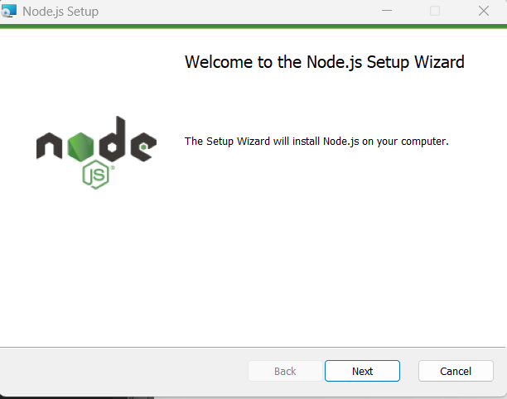
- Setujui perjanjian lisensi (License Agreement), kemudian klik Next.
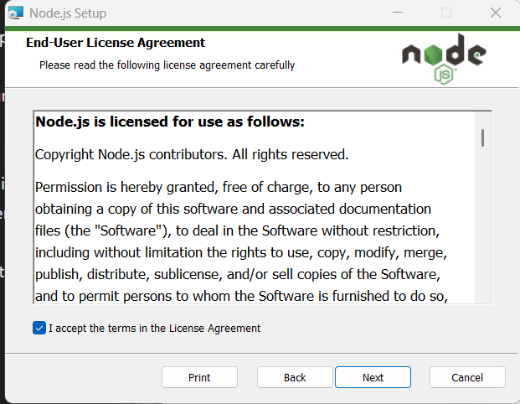
- Tentukan lokasi instalasi Node.js dan biarkan pada pengaturan default, lalu klik Next.
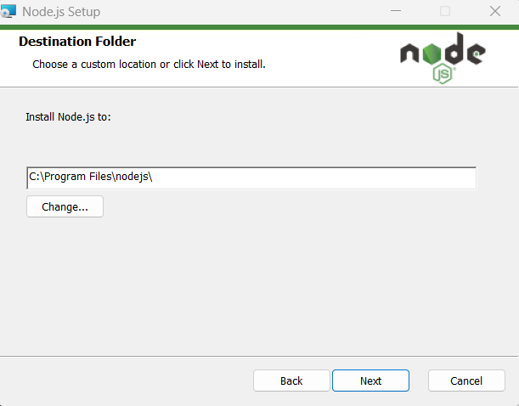
- Pastikan opsi npm (Node Package Manager) dalam keadaan tercentang karena digunakan untuk mengelola library JavaScript.
- Klik Next hingga masuk ke tahap instalasi, kemudian tekan tombol Install untuk memulai proses instalasi.
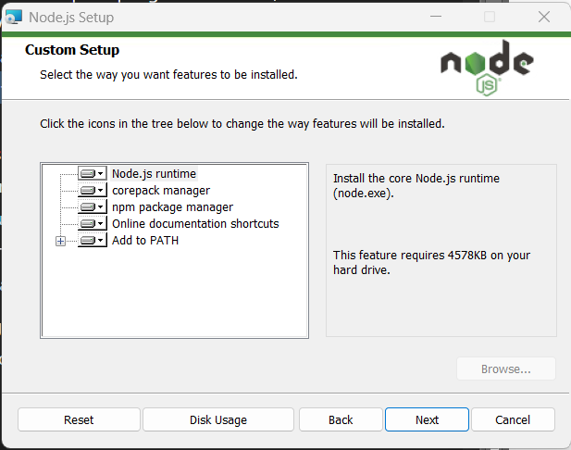
- Tunggu hingga proses instalasi selesai, lalu klik Finish.
- Lakukan pengujian instalasi dengan membuka Command Prompt / Terminal dan mengetikkan perintah node -v untuk mengecek versi Node.js.
- Lakukan pengecekan npm dengan mengetikkan perintah npm -v untuk memastikan Node Package Manager telah terpasang dengan benar.
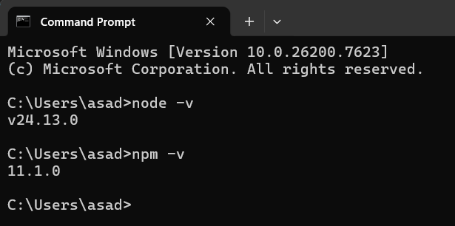

- Instalasi Git
- Unduh Git melalui situs resmi https://git-scm.com/install/
- Jalankan berkas installer Git dengan klik dua kali pada file yang telah diunduh.
- Pada halaman awal instalasi, klik Next untuk melanjutkan proses instalasi.
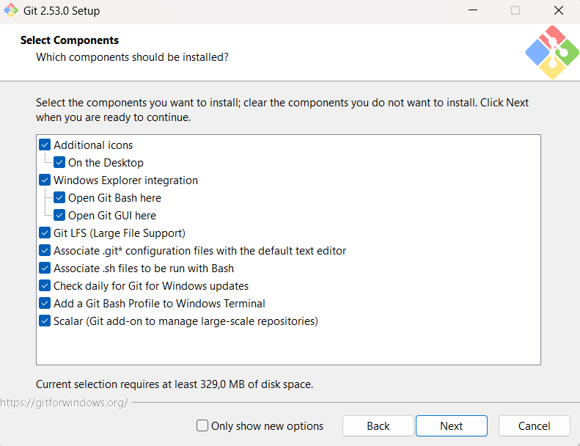
- Tentukan lokasi instalasi Git dan biarkan pada pengaturan default, kemudian klik Next.
- Pada tahap pemilihan komponen, biarkan pengaturan default tetap terpilih, lalu klik Next.
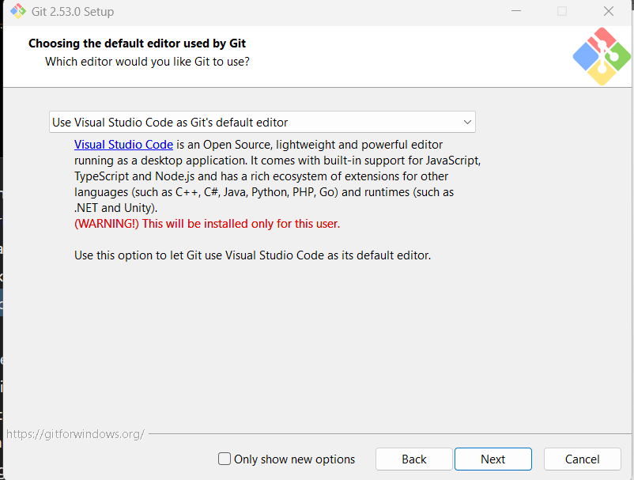
- Pada pengaturan PATH environment, pilih opsi Git from the command line and also from 3rd-party software, lalu klik Next.
- Biarkan pengaturan default pada konfigurasi HTTPS, line ending, dan terminal emulator, kemudian lanjutkan dengan menekan Next.
- Klik tombol Install untuk memulai proses instalasi Git.
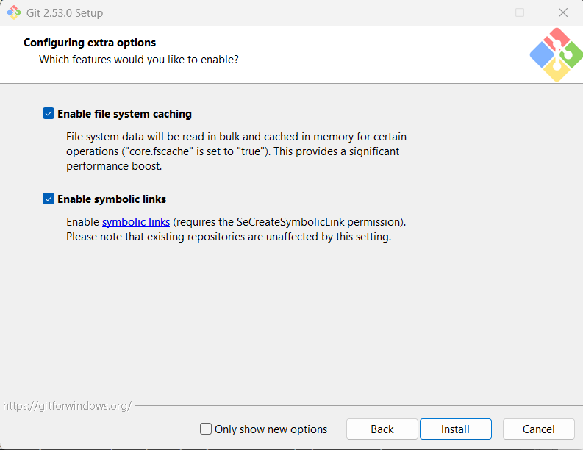
- Tunggu hingga proses instalasi selesai, kemudian klik Finish.
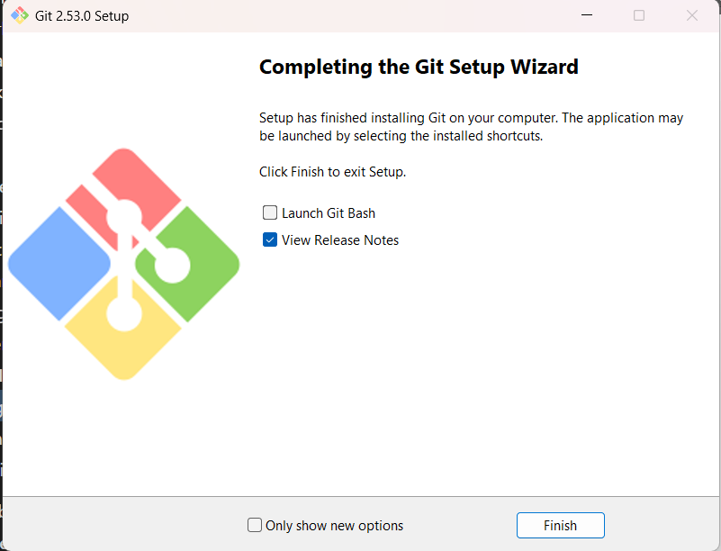
- Lakukan pengujian instalasi dengan membuka Git Bash atau Command Prompt, lalu ketikkan perintah git --version untuk memastikan Git telah terinstal dengan benar.
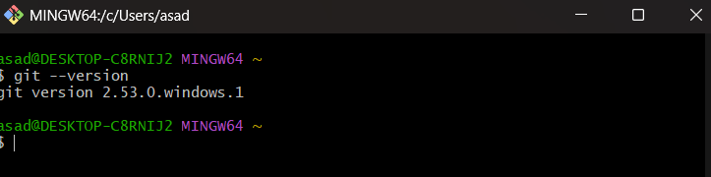

- Instalasi Bootstrap Studio
- Unduh Bootstrap Studio melalui situs https://drive.google.com/drive/folders/13viGGov1RsCyp4EEjP7LSmJjjsWLJsHm?usp=sharing
- Jalankan program Silent Installing Eng.cmd. tunggu hingga proses instalasi selesai
- Jika sudah berhasil, akan tampil progam seabgaimana berikut
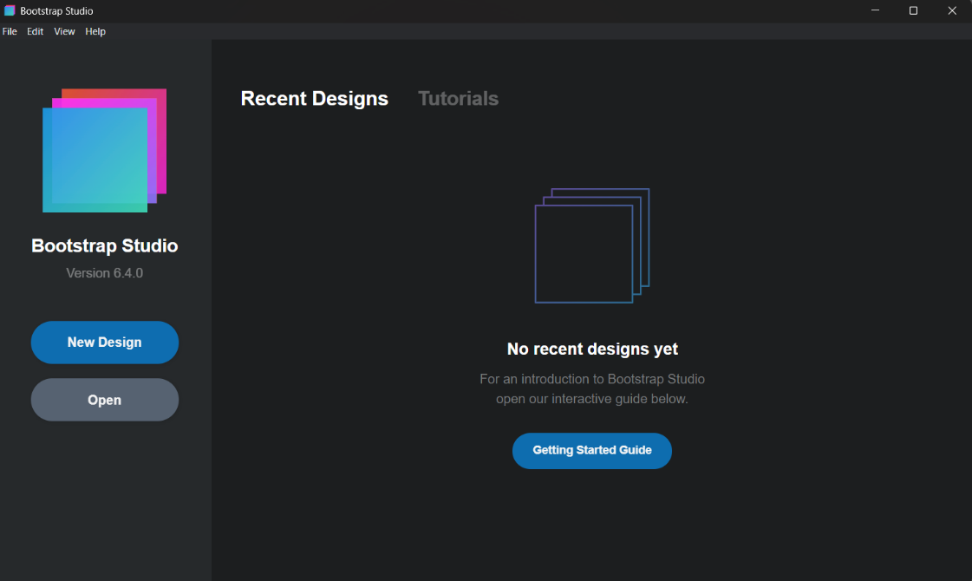

- Instalasi Mobiraise
- Unduh Mobirise melalui situs resmi https://mobirise.com.
- Jalankan berkas installer Mobirise dengan klik dua kali pada file yang telah diunduh.
- Pada halaman awal instalasi, klik Install untuk melanjutkan proses instalasi.
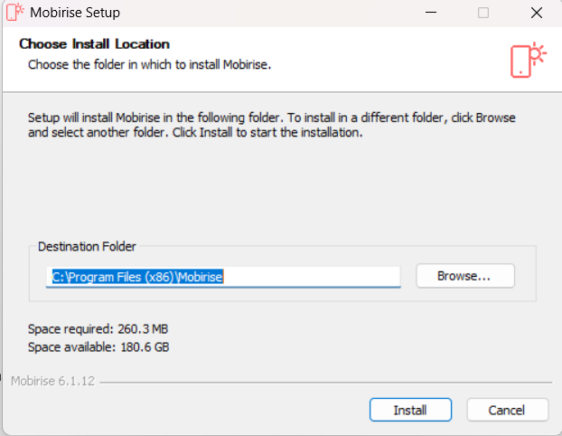
- Jika sudah berhasil, akan tampil progam seabgaimana berikut
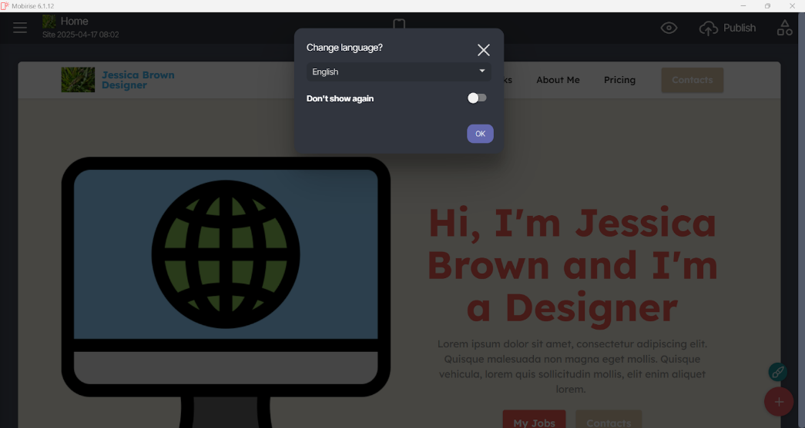

- Hasil dan Dokumentasi Program
Front End dengan menggunakan Website Builder(Bootstrap Studio)
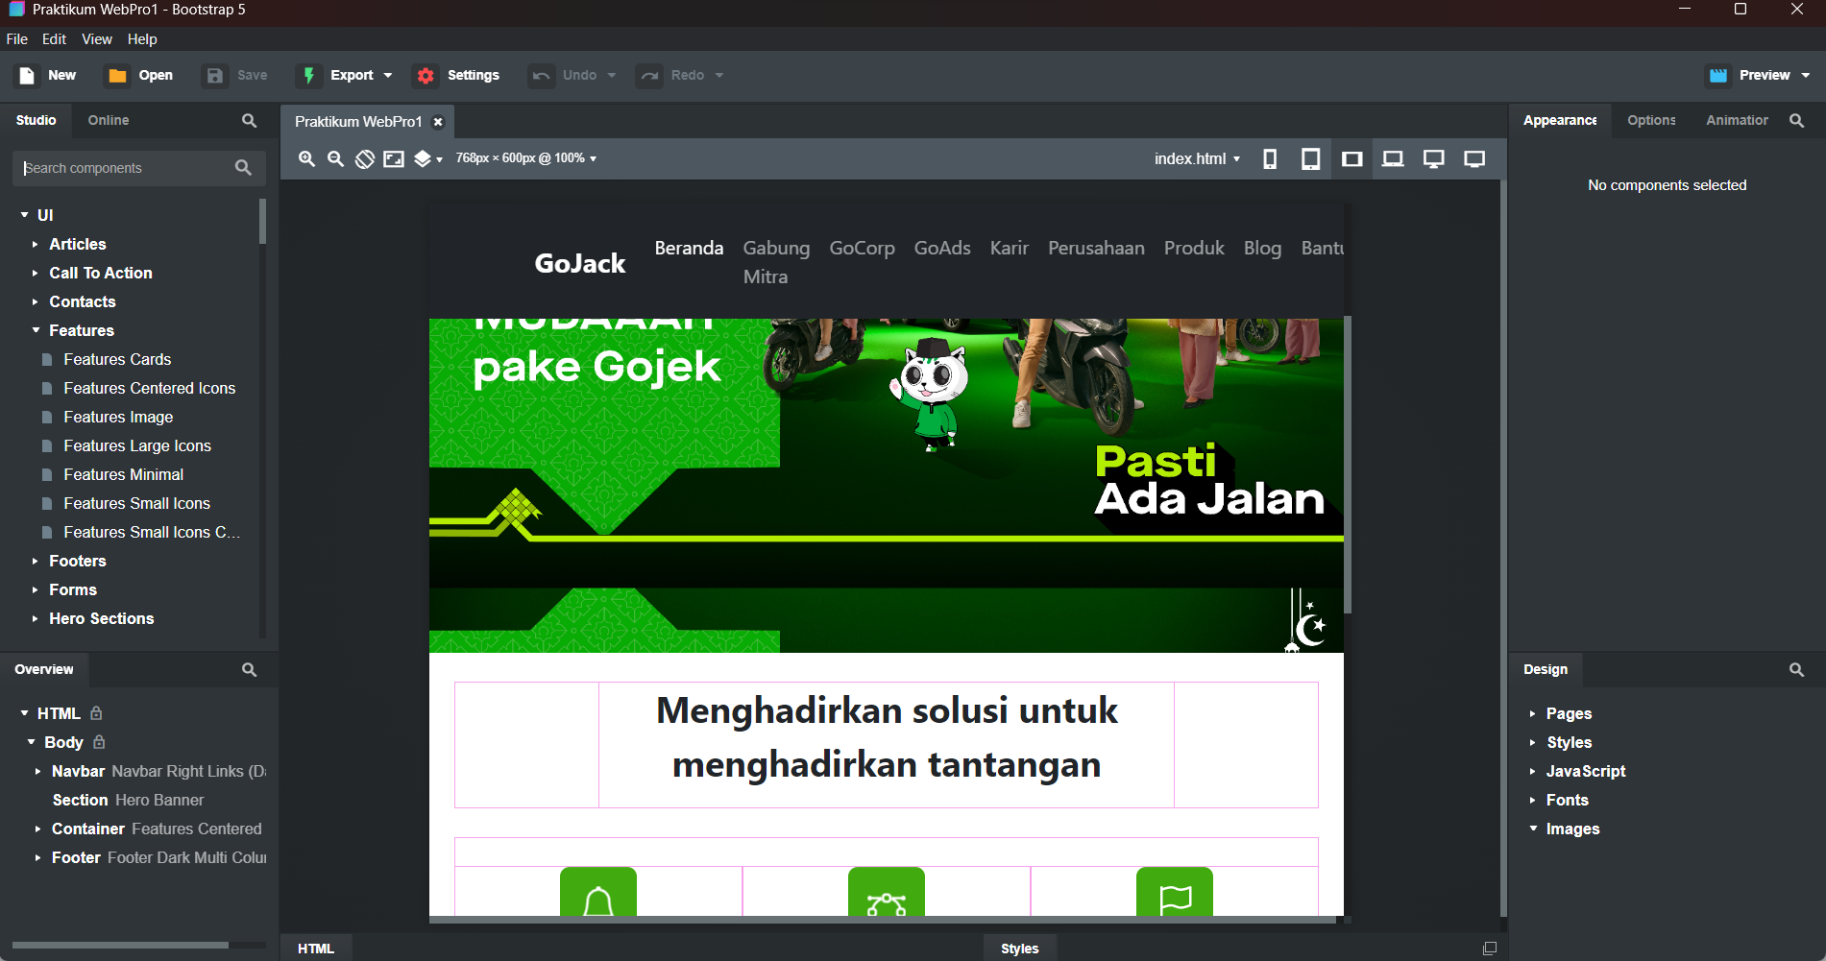

- Analisis dan Pembahasan
Bootstrap Studio adalah sebuah aplikasi yang memudahkan kita membuat website dengan cepat karena menggunakan tampilan visual dan sistem drag & drop. Kita bisa menyusun layout, menambahkan navbar, form, card, dan berbagai komponen lain hanya dengan menggeser komponen ke kanvas, lalu hasilnya otomatis menjadi kode HTML, CSS, dan JavaScript yang rapi. Cara ini sangat membantu jika kita ingin membuat tampilan responsif dengan Bootstrap tanpa harus menulis semua kodenya dari nol, sehingga cocok untuk membuat landing page, prototipe, atau website yang perlu jadi dalam waktu singkat. Selain itu, tampilan bisa langsung dilihat secara real-time, sehingga memudahkan proses revisi dan komunikasi dengan klien atau rekan yang tidak terlalu paham pemrograman.

Di sisi lain, membuat website secara manual berarti kita menulis sendiri HTML, CSS, dan JavaScript (baik dengan Bootstrap maupun tanpa framework) menggunakan code editor. Cara ini memang lebih memakan waktu dan membutuhkan pemahaman teknis yang lebih dalam, tetapi memberikan kontrol penuh terhadap struktur kode, arsitektur file, pola penamaan, dan performa. Dengan menulis manual, kita lebih leluasa membuat desain yang sangat khusus, mencampur berbagai library, dan mengatur sendiri bagaimana komponen saling terhubung. Pendekatan manual juga sangat baik untuk belajar konsep dasar pengembangan web, karena kita memahami langsung bagaimana layout responsif, grid, dan perilaku elemen terbentuk.

- Kesimpulan
Secara praktis, Bootstrap Studio unggul dalam hal kecepatan dan kemudahan, terutama untuk pengguna yang ingin fokus pada tampilan tanpa terlalu tenggelam dalam detail teknis. Sementara itu, cara manual lebih unggul untuk proyek besar atau kompleks yang membutuhkan fleksibilitas tinggi dan kendali penuh atas kode. Kesimpulannya, Bootstrap Studio sangat cocok digunakan pada tahap desain dan pembuatan kerangka awal website agar proses lebih cepat dan terstruktur, sedangkan pengembangan lanjutan, penyesuaian khusus, dan optimasi biasanya tetap lebih ideal dilakukan dengan pengkodean manual. Pilihan terbaik adalah mengombinasikan keduanya sesuai kebutuhan proyek dan tingkat kemampuan pengembang.

- Link Repository Github
https://github.com/AriqAhmadNayaka/WebPro4904/tree/AndhikaYuridho-707012500059

